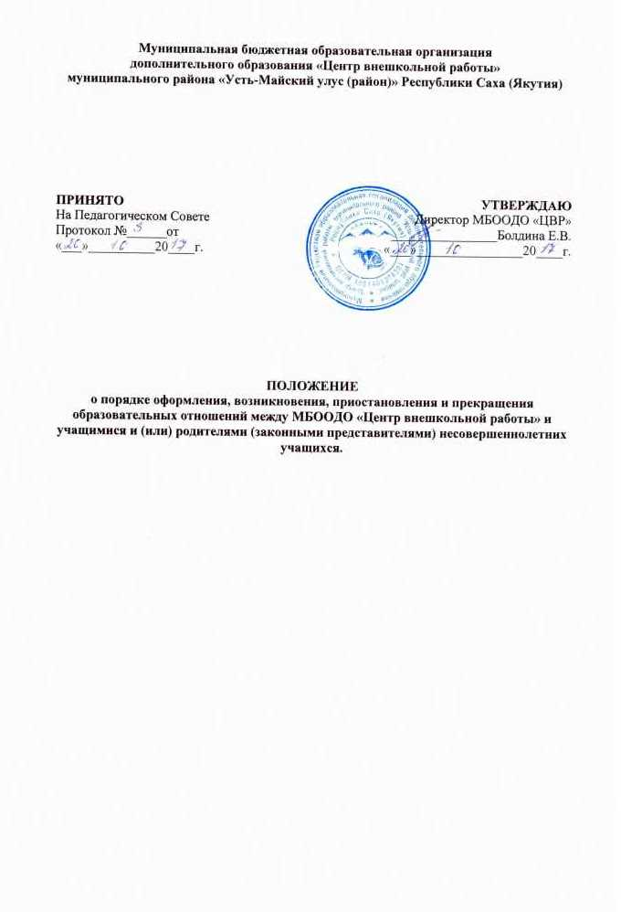
1. Общие положения
1.1. Положение о порядке оформления, возникновения, приостановления и прекращения образовательных отношений между МБООДО «Центр внешкольной работы» и учащимися и (или) родителями (законными представителями) несовершеннолетних учащихся (далее – Положение) разработано МБООДО «Центр внешкольной работы» (далее - Организация) в соответствии с:
- Статьёй 57 Федерального закона от 29 декабря 2012 г. № 273 – ФЗ «Об образовании в Российской Федерации»;
- Пунктом 9 Порядка организации и осуществления образовательной деятельности по дополнительным общеобразовательным программам, утверждённого приказом Министерства образования и науки Российской Федерации от 29 августа 2013 г. № 1008.
- Уставом муниципальной бюджетной образовательной организации дополнительного образования «Центр внешкольной работы»
1.2. Настоящее Положение регулирует особенности оформления возникновения, приостановления и прекращения отношений между участниками образовательных отношений.
1.3. Под образовательными отношениями в данном Положении понимается совокупность общественных отношений по реализации права граждан на образование, целью которых является освоение учащимися содержания дополнительных общеразвивающих программ (образовательные отношения), а также общественных отношений, которые связаны с образовательными отношениями и целью которых является создание условий для реализации прав граждан на образование.
1.4. Участники образовательных отношений это - учащиеся, родители (законные представители) учащихся, педагогические работники и их представители, организации, осуществляющие образовательную деятельность.

2. Возникновение образовательных отношений.
2.1 Основанием возникновения образовательных отношений является приказ директора Организации о зачислении и приеме на обучение по дополнительным общеразвивающим программам.
2.2. Права и обязанности учащихся, предусмотренные законодательством об образовании и локальными нормативными актами Организации, возникают у лица, принятого на обучение, с даты, указанной в приказе о приеме лица на обучение.
2.3. Порядок приема лиц на обучение регулируется Правилами приема, порядком и основанием перевода, отчисления и восстановления учащихся в муниципальную бюджетную образовательную организацию дополнительного образования «Центр внешкольной работы».
2.4. При приеме в Организацию, учащихся и/или их родителей (законных представителей) администрация Организации обязана ознакомить с Уставом, лицензией на осуществление образовательной деятельности, дополнительными общеразвивающими программами и другими документами, регламентирующими организацию и осуществление образовательной деятельности, права и обязанности учащихся.

3. Изменение образовательных отношений.

3.1. Образовательные отношения изменяются в случае изменения условий получения учащимися образования по конкретной дополнительной общеразвивающей программе, повлекшего за собой изменение взаимных прав и обязанностей учащегося и МБООДО «ЦВР».
3.2. Образовательные отношения могут быть изменены как по инициативе совершеннолетнего учащегося или родителей (законных представителей) несовершеннолетнего учащегося – на основании его (их) письменного заявления об этом, так и по инициативе МБООДО «ЦВР», осуществляющей образовательную деятельность.
3.3. Основанием для изменения образовательных отношений является приказ директора Организации. Если с совершеннолетним учащимся или родителями (законными представителями) несовершеннолетнего учащегося заключён договор об образовании, то приказ издаётся на основании внесения изменений в соответствующий договор.
3.4. Права и обязанности учащегося, предусмотренные законодательством об образовании и внутренними нормативными актами Организации, изменяются с даты издания приказа по Организации или с иной указанной в нём даты.

4. Прецеденты изменения образовательных отношений.

Изменение образовательных отношений возникает в следующих случаях:
4.1. перевод учащегося с одной общеразвивающей программы на другую;
4.2. перевод с обучения за счёт средств физических и (или) юридических лиц на обучение за счёт средств муниципального бюджета;
4.3. письменное заявление совершеннолетнего учащегося или родителей (законных представителей) несовершеннолетнего учащегося о зачислении на обучение по второй и последующим дополнительным общеразвивающим программам
4.4. изменения в законодательстве Российской Федерации, повлекшие установление дополнительных прав и (или) мер социальной поддержки для конкретной категории учащихся.

5. Приостановление и прекращение образовательных отношений.

5.1. Образовательные отношения прекращаются в связи с отчислением учащегося из Организации, осуществляющей образовательную деятельность:
- в связи с завершением обучения;
- досрочно по основаниям, установленным пунктом 5.2. настоящего Положения.
5.2. Образовательные отношения могут быть прекращены досрочно в следующих случаях:
- наличие медицинского заключения о состоянии здоровья учащегося, препятствующего обучению;
- по инициативе учащегося и (или) родителей (законных представителей) – в связи со сменой жительства, повышенной загруженностью в других образовательных организациях, отсутствием желания продолжать обучение, перевода учащегося для продолжения освоения общеразвивающей программы в другую организацию, осуществляющую образовательную деятельность;
- по инициативе Организации, в случае применения к учащемуся отчисления как меры дисциплинарного взыскания (пропуски занятий без уважительной причины, нарушение правил внутреннего распорядка учащихся), если иные меры дисциплинарного взыскания и меры педагогического воздействия не дали результата и дальнейшее пребывание учащегося в Организации, осуществляющей образовательную деятельность, оказывает отрицательное влияние на других учащихся, нарушает их права и права работников Организации, а также не способствует нормальному функционированию Организации.
- по обстоятельствам, на зависящим от воли учащегося и (или) родителей (законных представителей) и Организации (увольнение педагогического работника, отпуск по уходу за ребенком, сокращение штата, уменьшение нагрузки, ликвидация Организации).
5.3. Учащийся, родители (законные представители) учащегося вправе обжаловать в комиссию по урегулированию споров между участниками образовательных отношений меры дисциплинарного взыскания об отчислении и их применение к учащемуся.
5.4. Досрочное прекращение образовательных отношений по инициативе родителей (законных представителей) учащегося не влечет за собой возникновение каких-либо дополнительных, в том числе материальных, обязательств указанного учащегося перед Организацией.
5.5. Основанием для прекращения образовательных отношений является приказ директора Организации об отчислении учащегося.
Если с родителями (законными представителями) учащегося заключен договор об оказании платных дополнительных образовательных услуг, при досрочном прекращении образовательных отношений такой договор расторгается на основании приказа об отчислении учащегося из этой Организации.
5.6. Права и обязанности учащегося, предусмотренные законодательством об образовании и локальными нормативными актами Организации, осуществляющей образовательную деятельность, прекращаются с даты его отчисления из Организации, осуществляющей образовательную деятельность.

